

... o lidech a pro lidi ...

[www.zzsjmk.cz](http://www.zzsjmk.cz)

■IHIIIIIII -

2024003295

**Dodatek č. 2**

ke smlouvě o nájmu prostoru sloužícího k podnikání v budově zdravotního střediska č. p.  
182 na ul. Kostelní č. or. 1 v Miroslavi ze dne 16. 6. 2023 ve znění dodatku č. 1 ze dne 20.

3. 2024 (dále jen **„smlouva“),** uzavřený mezi

**Zdravotnická záchranná služba Jihomoravského kraje, příspěvková organizace**

Sídlo: Kamenice 798/1 d, Brno 62500

Zastoupena: MUDr. Hanou Albrechtovou, ředitelkou

Číslo účtu: 117203514/ 0600 - MONETA Money Bank, a. s.

IČ: 00346292, DIČ: CZ00346292

(dále jen **„nájemce“) a**

**Město Miroslav**

Sídlo: nám. Svobody 1/1, Miroslav 67172

Zastoupena: Ing. Martinem Plechatým, starostou města

Číslo účtu: 3927741 / 0100 - Komerční banka, a. s.

IČ: 00293164, DIČ: CZ00293164

(dále jen **„pronajímatel“) a**

**Správa majetku města Miroslavi, příspěvková organizace**

Sídlo: Příkopy 1202/17, Miroslav 67172

Zastoupena: Ivanou Procházkovou, ředitelkou

Číslo účtu: 23733741 / 0100 - Komerční banka, a. s.

IČ: 49438018, DIČ: CZ49438018

(dále jen **„fakturující“)**

Podle čl. III. smlouvy bude nájemné placeno převodním příkazem na účet fakturujícího číslo 23733741 / 0100 pod variabilním symbolem 14650205. Z technických důvodů souvisejících s provedením plateb ze strany nájemce je potřeba, aby byl fakturující explicitně uveden jako třetí smluvní strana.



Ostatní ustanovení smlouvy zůstávají beze změny.



Tento dodatek nabývá platnosti a účinnosti dnem jeho podpisu oběma smluvními stranami.



Dáno v šesti stejnopisech s platností originálu, z nichž každá smluvní strana obdrží po dvou vyhotoveních.

Zdravotnická záchranná služba JmK p.o.

IČ: 00346292 se sídlem: Kamenice 798/ld, 625 00 Brno

zapsaná v OR u rejstříkového soudu v Brně pod zn. Pr. 1245

telefon: +420 545 113 101 (sekretariát ředitele)

+420 545 113 111. 545 113 102 (podatelna)  
fax: +420 545 113 104

E-mail: infofajzzsjmk.cz

ID datové schránky: rvSmvri

**tísňová linka 155**



V Brně dne 25. 4. 2024

**..................​...........**

​..........​.........**​......**

nájemce

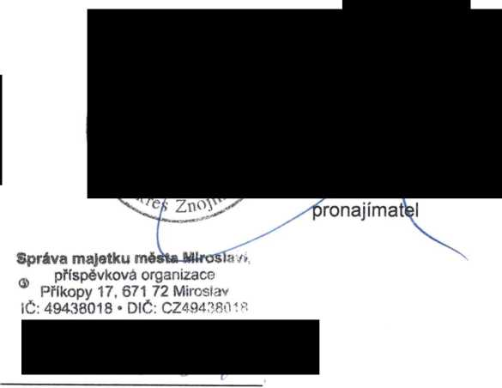

fakturující

